**HU-MID-ENT-001- Registrar Entidades**

|  |
| --- |
| Historia de Usuario |
| Como usuario con **perfil** **autorizado** quiero registrar el alta de una “Entidad” para el sistema “Módulo Integral de Descuentos y cuenta corrientes” de la Caja de Jubilaciones, pensiones y retiros de Córdoba. |
| **Descripción** |

El usuario con perfil autorizado ingresa los datos correspondientes a la “Entidad”, los cuales se detallan a continuación:

Información Básica:

* Tipo de entidad*.
* Código anterior/liquidación*.
* Nombre Entidad*.
* SIGLA*.
* Estado*.
* Código liquidación.
* Tipo agrupación.
* CUIT*.
* Expediente Digital*.
* Expediente Físico* (0124-nnnnnn/2023)
* Código de Agrupación*.
* Tipo de Actualización.
* N°de Matricula.
* Agenda.
* Fecha de ultima constancia de Vigencia.

Los datos del domicilio se ingresarán a partir del título:

* Domicilio electrónico de CIDI*.
* Dirección de entidad*.
* Barrio.
* Numeración.
* Piso.
* Localidad.
* Código Postal*.
* Teléfono entidad*.
* Email Entidad.

Datos del Apoderado:

• Nombre.

• Apellido.

• CUIL.

• Email.

• fecha fin de mandato*.

• Celular.

Datos del Contacto:

• Nombre.

• Apellido.

• CUIL.

• Email.

• Celular.

Información bancaria:

• Banco*

• CBU *

• N.º cuenta corriente*

Notificaciones: la información se encuentra en HU-MID-NYA-01-Registrar Notificaciones y Alertas.

Transacciones: la información se encuentra en HU-MID-TRA-004-Regitrar baja transacciones generales.

Una vez que el usuario con perfil autorizado ha completado los datos, realiza clic en el botón “Guardar” del sistema, para efectuar el registro correspondiente.

* Registrar Migración:
* Si la entidad **existe**, el usuario con perfil autorizado selecciona el tipo de entidad:
  + Tipo entidad: 3 dígitos numéricos
  + Tipo agrupador: 3 dígitos numéricos
  + Código liquidador: 5 dígitos numéricos
  + Separados por guión medio
* En el campo de datos “Estado” por defecto se visualizará el estado “habilitado”.
* Registrar alta propiamente dicha (PRD):
* Si la entidad **existe** no se podrá dar de alta y se visualizará el mensaje correspondiente.
* Si la entidad no existe se realizarán las validaciones respectivas y se registrará en el sistema.

Al momento que el usuario con perfil autorizado selecciona la opción de “Guardar” se generará en forma automática y correlativa el nuevo código de la entidad en el módulo MID.

El registro se guarda con la fecha actual del sistema como fecha y hora de alta.

Anexo:

Para las próximas versiones que no exista la entidad, se considerará lo siguiente:

Información Básica:

* Info bancaria, a que se refiere con niveles? Gustavo Revenga?- se refiere al rol para la edición del número de CBU
* Revisar tema perfiles/roles (entidad)
* Se deberá identificar las altas correspondientes a la migración con las altas propiamente dicha? No aplica.

|  |
| --- |
| Criterios de aceptación |
| 1. Cumplir con los criterios definidos en el documento de estilo. |
| 1. Para registrar una entidad se necesitará el código correspondiente |
| 1. El CUIT ingresado debe corresponderse con el ingresado en CIDI. |
| 1. El sistema valida que el CUIT ingresado exista y sea el mismo que está registrado en el sistema anterior. Si no existe muestra mensaje de validación, que el código CUIT ingresado no existe. |
| 1. El código agrupador liquidación debe ser igual al generado CPLcod. |
| 1. El número de expediente debe comenzar con 0124. |
| 1. El número de e-expediente debe comenzar con 0124. |
| 1. Fecha de última constancia de vigencia debe ser anterior a la fecha de registración de la entidad. Para mutuales y centro de jubilados validar que al transcurridos los 12 meses deberá notificar su vencimiento al operador y vía mail punto 10. Alerta. |
| 1. Fecha de último Balance debe ser inferior a la fecha de registración de la entidad. |
| 1. El número de cuenta corriente debe ser validado con el número de CBU. |
| 1. El campo dirección debe permitir ingresar texto y número. |
| 1. El campo teléfono debe permitir el ingreso de característica, número e interno. |
| 1. El campo fecha fin de mandato debe validar y notificar su vencimiento al operador y vía mail punto 10. |
| 1. Se deben ingresar todos los datos obligatorios para poder dar de alta la entidad de lo contrario el sistema muestra un mensaje solicitando que complete los campos obligatorios resaltando los datos faltantes. |
| 1. El campo Fecha de último Balance debe validar que transcurridos los 18 meses deberá notificar su vencimiento al operador y vía mail punto 10. |
| 1. La fecha de fin de mandato debe ser superior a la fecha inicio de mandato. |
| 1. N° Cuenta Corriente: Validar que el N° de Cuenta Corriente esté embebido en el N° de CBU. |
| 1. Al dar de alta una entidad y no llegar a completar sus datos, la entidad quedará en estado ¨En curso¨ y se seleccionará el botón Guardar, lo que permitirá guardar los datos ingresados hasta ese momento. (ver DTE). |
| 1. Cuando la Entidad se encuentre en curso, se deberá ingresar por el editar. |

## 

**PROTOTIPO DE INTERFAZ**

**Bandeja de Entidades:**

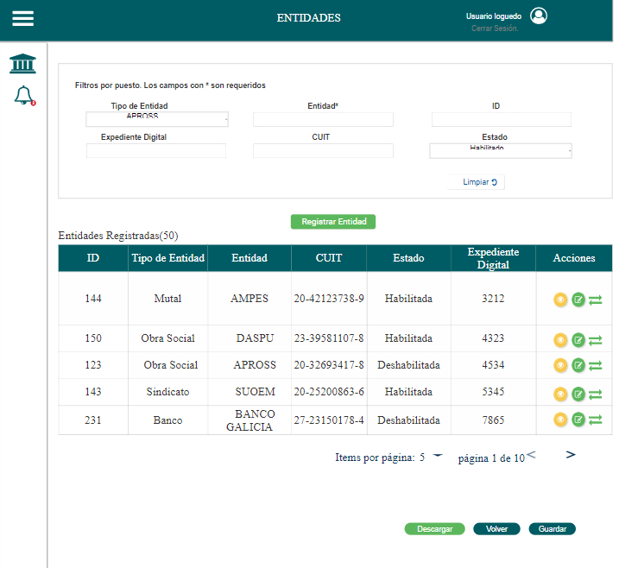

**Alta de Entidad:**

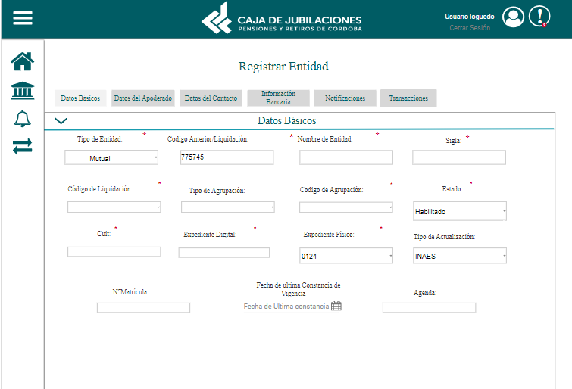

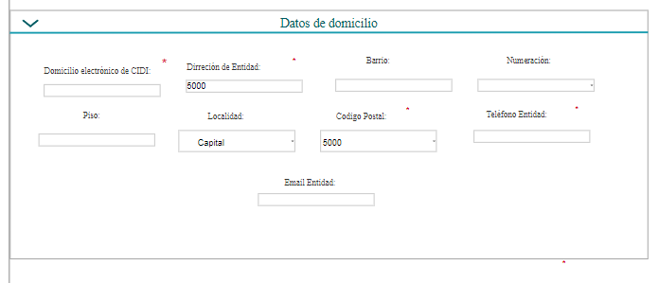

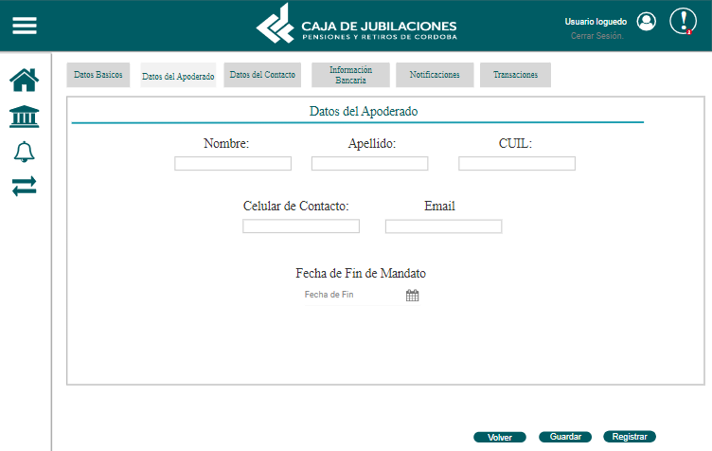

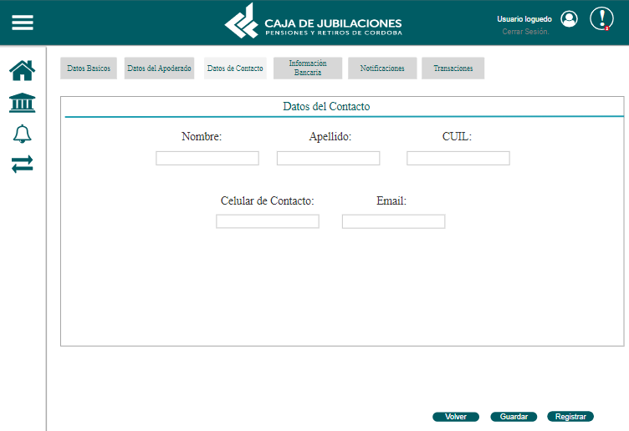

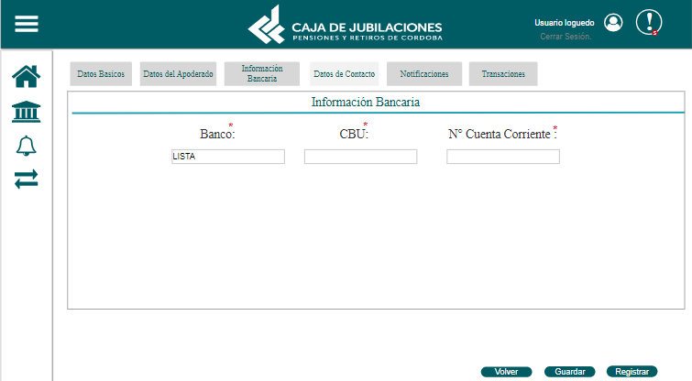

### **Elementos del prototipo**

|  |  |  |
| --- | --- | --- |
| Campos de los Filtros/  a ingresar | Acción | Descripción |
| Tipo de Entidad. | Seleccionar. | Obligatorio. Tipo de entidad a seleccionar por el usuario autorizado. |
| Código Anterior Liquidación. | Ingresar. | Obligatorio. Código a ingresar por el usuario autorizado. |
| Nombre de Entidad. | Ingresar. | Obligatorio. Nombre de Entidad a ingresar por el usuario autorizado. |
| Sigla. | Ingresar. | Obligatorio. Sigla a ingresar por el usuario autorizado. |
| Código de liquidación. | Seleccionar. | Obligatorio. Código a seleccionar por el usuario autorizado. |
| Tipo de agrupación. | Seleccionar. | Tipo de agrupación a seleccionar por el usuario autorizado. |
| Código de agrupación. | Seleccionar. | Obligatorio. Código de agrupación a seleccionar por el usuario autorizado. |
| Estado. | Seleccionar. | Obligatorio. Estado a seleccionar por el usuario autorizado. |
| Cuit. | Ingresar. | Cuit a ingresar por el usuario autorizado. |
| Expediente Digital. | Ingresar. | Obligatorio. Numero de expediente digital a ingresar por el usuario autorizado. |
| Expediente Físico. | Seleccionar. | Obligatorio. Expediente a seleccionar por el usuario autorizado. |
| Tipo de Actualización. | Ingresar. | Obligatorio. Tipo de actualización a ingresar por el usuario autorizado. |
| N° Matrícula. | Ingresar. | Numero de matricula a ingresar por el usuario correspondiente. |
| Fecha de última constancia de vencimiento. | Calendario. | Fecha a seleccionar por el usuario correspondiente. |
| Agenda. | Ingresar. | Agenda a ingresar por el usuario autorizado. |
| Domicilio electrónico de CIDI. | Ingresar. | Obligatorio. Domicilio a ingresar por el usuario autorizado. |
| Dirección de entidad. | Ingresar. | Obligatorio. Dirección a ingresar por el usuario autorizado. |
| Barrio. | Ingresar. | Barrio a ingresar por el usuario autorizado. |
| Numeración. | Seleccionar. | Numeración a seleccionar por el usuario autorizado. |
| Piso. | Ingresar. | Piso a ingresar por el usuario autorizado. |
| Localidad. | Seleccionar. | Localidad a seleccionar por el usuario autorizado. |
| Código Postal. | Seleccionar. | Obligatorio. Código postal a seleccionar por el usuario autorizado. |
| Teléfono de entidad. | Ingresar. | Obligatorio.Teléfono a ingresar por el usuario autorizado. |
| Email de entidad. | Ingresar. | Email de entidad a ingresar por el usuario autorizado. |
| Nombre. | Ingresar. | Nombre a ingresar por el usuario autorizado. |
| Apellido. | Ingresar. | Apellido a ingresar por el usuario autorizado. |
| Cuil. | Ingresar. | Cuil a ingresar por el usuario autorizado. |
| Celular de contacto. | Ingresar. | Celular a ingresar por el usuario autorizado. |
| Email. | Ingresar. | Email a ingresar por el usuario autorizado. |
| Fecha de fin de mandato. | Seleccionar. | Fecha a seleccionar por el usuario autorizado. |
| Banco. | Ingresar. | Obligatorio. Banco a ingresar por el usuario autorizado. |
| CBU. | Ingresar. | Obligatorio. CBU a ingresar por el usuario autorizado. |
| N° cuenta corriente. | Ingresar. | Obligatorio. Número de cuenta corriente a ingresar por el usuario autorizado. |
| Otros elementos | Acción | Descripción |
|  | Volver. | Al hacer click el usuario autorizado a volver a la pantalla anterior. |
|  | Guardar. | Al hacer click el usuario autorizado a guardar los datos ingresados. |
|  | Registrar. | Al hacer click el usuario autorizado a registrar los datos ingresados. |

**DATOS A REGISTRAR**

DER

(registro para el empleado seleccionado por el usuario autorizado)

|  |  |
| --- | --- |
| **Nombre Atributo** | **Valor Atributo** |
|  |  |
|  |  |
|  |  |
|  |  |
|  |  |
|  |  |

Tabla_auditoría

|  |  |
| --- | --- |
| **Nombre Atributo** | **Valor Atributo** |
|  |  |
|  |  |
|  |  |

## **DIAGRAMAS**

Diagrama de transición de estados.

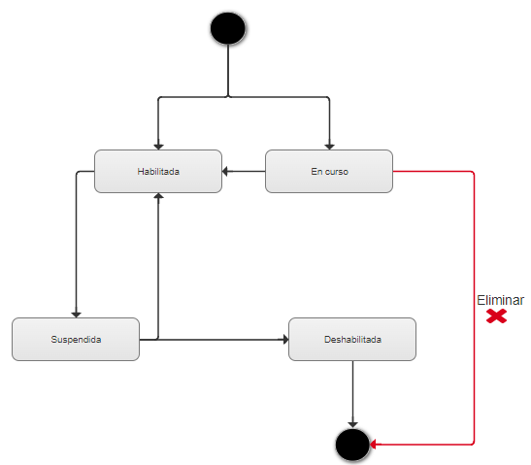

## **SALIDAS IMPRESAS**

No aplica

# **HISTORIAL DE CAMBIOS**

|  |  |  |  |
| --- | --- | --- | --- |
| **Versión** | **Fecha** | **Breve Descripción** | **Nombre del Autor** |
| 1.0 | 22/03/2023 | Creación del documento | Diana Sapuppo.  Santiago Ferreyra.  Laura Torres. |
| 1.1 | 18/04/2023 | Actualización de prototipo, datos y descripción hu. | Diana Sapuppo.  Santiago Ferreyra.  Laura Torres. |
| 1.2 | 15/05/2023 | Actualizacion de prototipo, datos y descripción hu. | Belen Huelva. |